關於免驅動網路攝影機在win7上的安裝確認方式:
- 插上USB埠後,直接視訊以確認是否功能正常
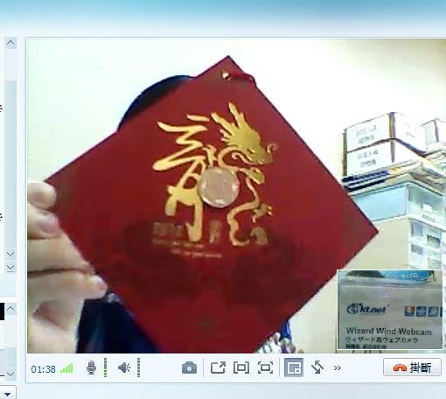
- 建立”AMCAP”的視訊軟體,打開該軟體後即可看到影像即可確認功能正常與否
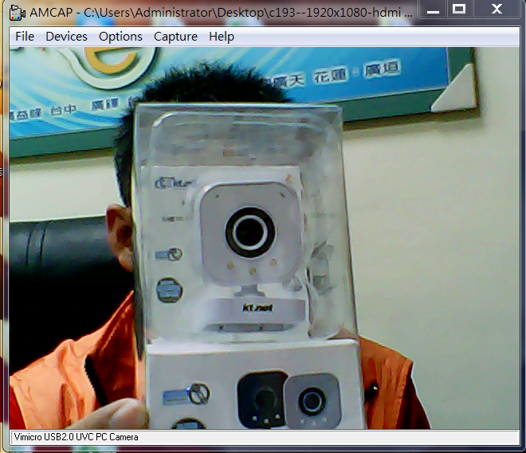
- 在WIN 7系統的”我的電腦”>”管理”>>裝置管理員>>>影像裝置>>>>PC Camera
